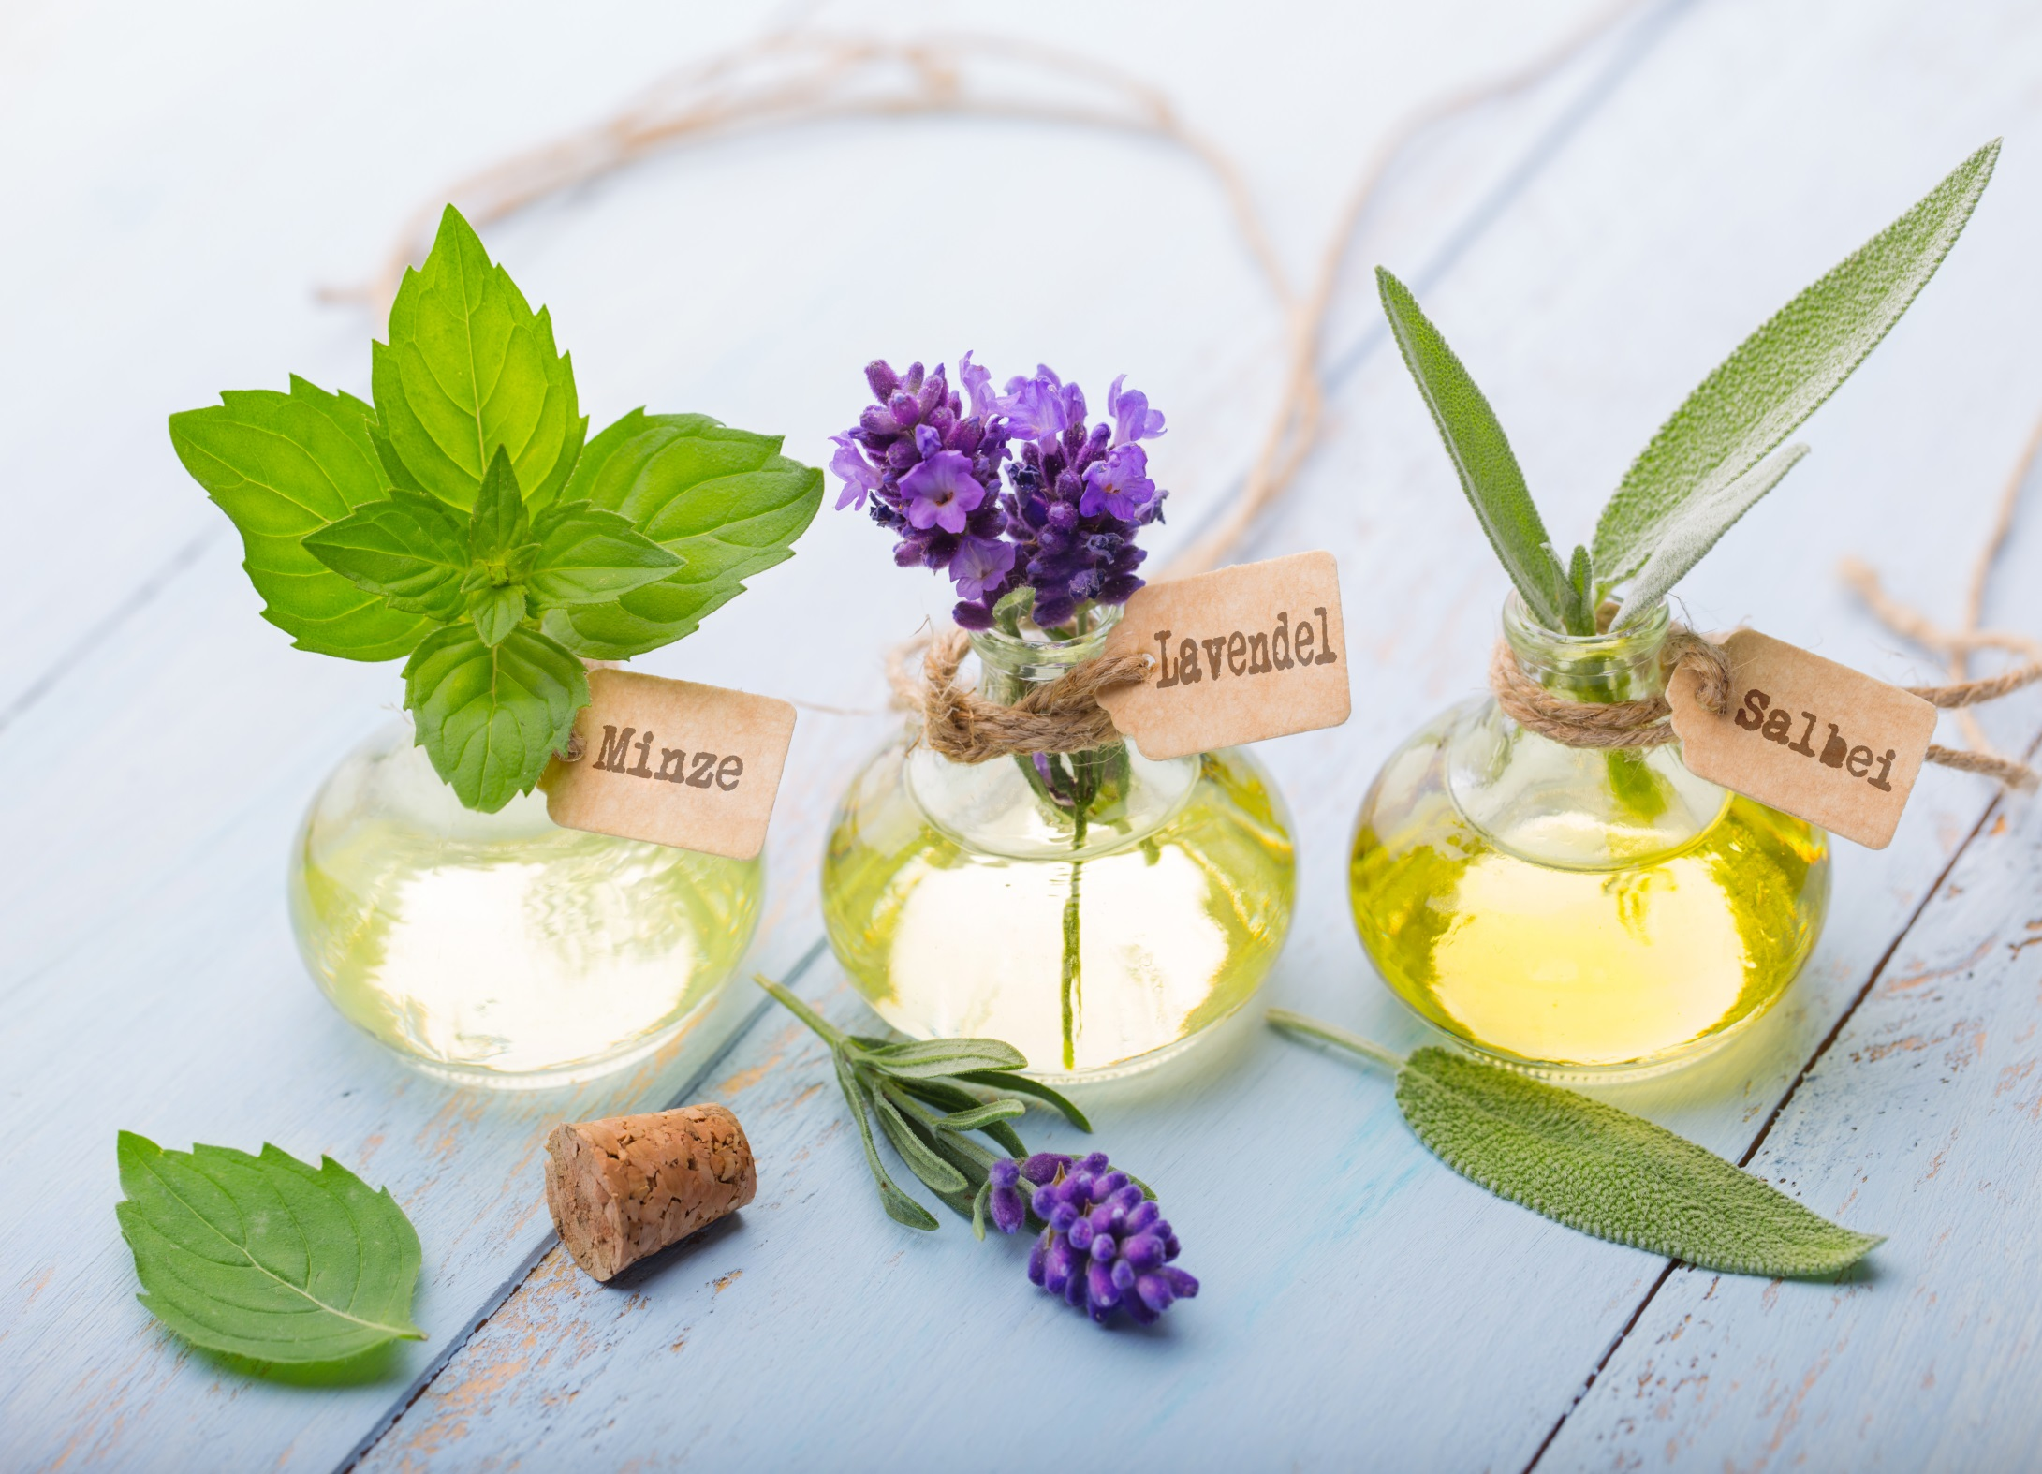

**Wann? Samstag, 20.7.2019 von 10-12h**

**Wo? AKHD Lünen, Cappenbergerstr. 51b, 44534 Lünen**

Meldet Euch gerne vorher an, um den Materialbedarf besser einschätzen zu können**. Wir freuen uns auf Euch!**

**Liebe Eltern, liebe Ehrenamtliche, liebe Hauptamtliche**,

Wir vom 20-20-Team laden Euch, laden Sie herzlich ein, Wissenswertes zu **Aromatherapie** in der Pflege zu hören und selber auszuprobieren. Lavendelauflagen für besseren Schlaf, Salbeiwaschungen gegen starkes Schwitzen, Kümmelöl-Bauchmassagen gegen Verstopfungen…. Und auch Aromatherapie für die Selbstpflege soll dabei nicht zu kurz kommen.